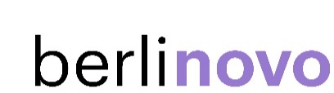
Verpflichtungserklärung des Dritten / Nachunternehmers

Maßnahme: Klicken Sie hier, um Text einzugeben.

Verpflichtungserklärung des Dritten / Nachunternehmers

(bei beabsichtigter Einschaltung mehrerer Dritter / Nachunternehmer bitte den Vordruck in der erforderlichen Anzahl kopieren und jedem Dritten / Nachunternehmer zur Verfügung stellen)

Erklärung zum Angebot des Bewerbers/ Bieters:
(Name und Anschrift des Bewerbers, für den die Leistung erbracht werden soll)

Klicken Sie hier, um Text einzugeben.

Vorgesehener Einsatz des Dritten / Nachunternehmers:
(bitte in Kurzform schildern)

Klicken Sie hier, um Text einzugeben.

Name, Anschrift des erklärenden Unternehmens (Dritter / Nachunternehmer):

Klicken Sie hier, um Text einzugeben.

Wir verpflichten uns, im Fall der Auftragsvergabe an den oben genannten Bewerber die oben genannten Leistungsteile zu erbringen. Alle dafür erforderlichen personellen, sachlichen, finanziellen und sonstigen Mittel stellen wir zur Verfügung.

Klicken Sie hier, um Text einzugeben.

Ort, Datum Stempel, Unterschrift

Hinweis: Bei Teilnahme am elektronischen Vergabeverfahren ersetzt die Textform (falls gefordert: die elektronische Signatur) die händische Unterschrift.

Stand: 17.01.2024 Seite 1 von 1

